
wwMINISTERUL EDUCAȚIEI ȘI CERCETĂRII AL REPUBLICII MOLDOVA
Universitatea Tehnică a Moldovei

RAPORT
Lucrare de laborator nr. 5
la cursul „Sisteme cu microprocesoare”

A efectuat: St. gr. CR-221FR Serba Cristina
A verificat: lectr. sup. Calmîcov Igor

Chișinău 2026

Tema lucrării:
Utilizarea convertorului analogic-digital a microcontrollerului AVR
Scopul lucrării:
Studierea convertorului analogic digital a microcontrolerului AVR.
Sarcina:
Elaboraţi un program, care utilizînd convertorul analogic-digital efectuează următoarele operaţii conform tabelului 1. Programul trebuie format din două sau mai multe parti parţi independente:
• programul principal, care va iniţializa toate modulele, variabilele, stiva, şi va indeplini un ciclu infinit în care va afişa rezultatele masurarii pe indicatoare utilizînd porturile de intrare/iesire;
• subrutinele de prelucrare a întreruperilor – în care se vor efectua toate măsurarile conform sarcinii din tabelul 1.
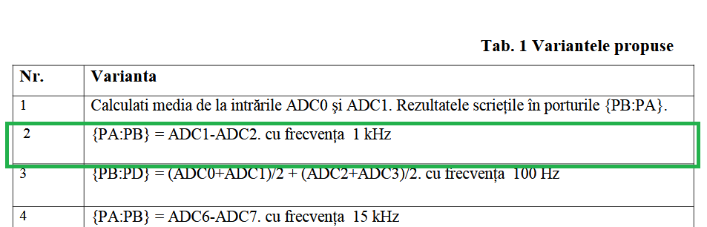

Listingul programului:
.include "m32def.inc"

.def flags = r2
.def cnt = r3
.def temp = r16
.def RezL = r17
.def RezH = r18
.def pos = r19
.def tmpL = r20
.def tmpH = r21

.dseg
Display: .byte 4

.cseg
.org 0x0000
rjmp RESET

.org INT0addr
reti
.org INT1addr
reti
.org INT2addr
reti
.org OC2addr
reti
.org OVF2addr
reti
.org ICP1addr
reti
.org OC1Aaddr
rjmp TIMER1_ISR
.org OC1Baddr
reti
.org OVF1addr
reti
.org OC0addr
rjmp Display_Next
.org OVF0addr
reti
.org SPIaddr
reti
.org URXCaddr
reti
.org UDREaddr
reti
.org UTXCaddr
reti
.org ADCCaddr
rjmp End_Conversion
.org ERDYaddr
reti
.org ACIaddr
reti
.org TWIaddr
reti
.org SPMRaddr
reti

RESET:
ldi temp, Low(RAMEND)
out SPL, temp
ldi temp, High(RAMEND)
out SPH, temp

clr temp
out DDRA, temp
ldi temp, 0x0F
out DDRB, temp
ser temp
out DDRD, temp

; Initialize Display buffer with '0'
ldi XL, Low(Display)
ldi XH, High(Display)
ldi temp, 0x3F
st X+, temp
st X+, temp
st X+, temp
st X+, temp

; Reset X and pos
ldi XL, Low(Display)
ldi XH, High(Display)
ldi pos, ~(1<<3)

clr RezL
clr RezH
clr tmpL
clr tmpH

; Timer0 for display
ldi temp, 156
out OCR0, temp
ldi temp, (1<<WGM01)|(1<<CS02)|(1<<CS00)
out TCCR0, temp

; Timer1 for 1kHz
ldi temp, High(1249)
out OCR1AH, temp
ldi temp, Low(1249)
out OCR1AL, temp
ldi temp, (1<<WGM12)|(1<<CS11)
out TCCR1B, temp
clr temp
out TCCR1A, temp

ldi temp, (1<<OCIE0)|(1<<OCIE1A)
out TIMSK, temp

; ADC - start first conversion manually with ADSC
ldi temp, (1<<REFS0)|0x01
out ADMUX, temp
ldi temp, (1<<ADEN)|(1<<ADIE)|(1<<ADSC)|(1<<ADPS2)|(1<<ADPS1)
out ADCSRA, temp

sei

MAIN:
rjmp MAIN

TIMER1_ISR:
in flags, SREG
push temp

; Select ADC1 and start conversion
ldi temp, (1<<REFS0)|0x01
out ADMUX, temp
ldi temp, (1<<ADEN)|(1<<ADIE)|(1<<ADSC)|(1<<ADPS2)|(1<<ADPS1)
out ADCSRA, temp

pop temp
out SREG, flags
reti

Display_Next:
in flags, SREG
push temp

; Turn off all digits
ldi temp, 0x0F
out PORTB, temp

; Output segment code for current digit
ld temp, X+
out PORTD, temp

; Activate current digit
out PORTB, pos

; Advance digit position
asr pos
brcs end_display

; Reset to first digit
ldi pos, ~(1<<3)
ldi XL, Low(Display)
ldi XH, High(Display)

end_display:
pop temp
out SREG, flags
reti

End_Conversion:
in flags, SREG
push temp

; Check which channel finished
in temp, ADMUX
andi temp, 0x1F
cpi temp, 0x01 ; check if ADC1
brne Channel2

; ADC1 done — save, switch to ADC2
in tmpL, ADCL
in tmpH, ADCH

ldi temp, (1<<REFS0)|0x02 ; switch to ADC2
out ADMUX, temp
ldi temp, (1<<ADEN)|(1<<ADIE)|(1<<ADSC)|(1<<ADPS2)|(1<<ADPS1)
out ADCSRA, temp

pop temp
out SREG, flags
reti

Channel2:
; ADC2 done — compute ADC1 minus ADC2
in RezL, ADCL
in RezH, ADCH

; ADC1 - ADC2
sub tmpL, RezL
sbc tmpH, RezH

; Clamp to 0 if negative
brpl store_result
clr tmpL
clr tmpH

store_result:
mov RezL, tmpL
mov RezH, tmpH

; Convert to decimal and store in Display[]
rcall Convert

pop temp
out SREG, flags
reti

Convert:
push tmpL
push tmpH

; Thousands
clr cnt
ldi tmpL, Low(1000)
ldi tmpH, High(1000)
Mie:
cp RezL, tmpL
cpc RezH, tmpH
brlo end_Mie
sub RezL, tmpL
sbc RezH, tmpH
inc cnt
rjmp Mie
end_Mie:
ldi ZL, Low(CodeTable*2)
ldi ZH, High(CodeTable*2)
add ZL, cnt
clr cnt
adc ZH, cnt
lpm tmpL, Z
sts Display+3, tmpL

; Hundreds
clr cnt
ldi tmpL, Low(100)
ldi tmpH, High(100)
Sute:
cp RezL, tmpL
cpc RezH, tmpH
brlo end_Sute
sub RezL, tmpL
sbc RezH, tmpH
inc cnt
rjmp Sute
end_Sute:
ldi ZL, Low(CodeTable*2)
ldi ZH, High(CodeTable*2)
add ZL, cnt
clr cnt
adc ZH, cnt
lpm tmpL, Z
sts Display+2, tmpL

; Tens
clr cnt
ldi tmpL, Low(10)
ldi tmpH, High(10)
Zeci:
cp RezL, tmpL
cpc RezH, tmpH
brlo end_Zeci
sub RezL, tmpL
sbc RezH, tmpH
inc cnt
rjmp Zeci
end_Zeci:
ldi ZL, Low(CodeTable*2)
ldi ZH, High(CodeTable*2)
add ZL, cnt
clr cnt
adc ZH, cnt
lpm tmpL, Z
sts Display+1, tmpL

; === Units ===
ldi ZL, Low(CodeTable*2)
ldi ZH, High(CodeTable*2)
add ZL, RezL
adc ZH, RezH
lpm tmpL, Z
sts Display, tmpL

pop tmpH
pop tmpL
ret

; 7-segment codes 0-9 (Common Cathode)
CodeTable:
.db 0x3F, 0x06, 0x5B, 0x4F, 0x66, 0x6D, 0x7D, 0x07, 0x7F, 0x6F

Rezultatul execuției
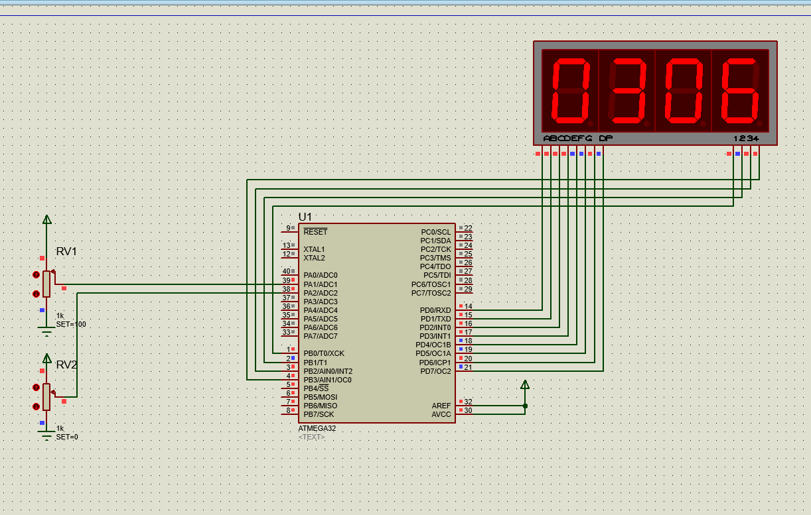

Concluzii:
În cadrul acestei lucrări am realizat implementarea unui program în limbaj de asamblare care utilizează convertorul analogic-digital (ADC) pentru efectuarea măsurărilor conform cerințelor specificate. Programul a fost structurat în două componente principale: programul principal, responsabil de inițializarea modulelor hardware (ADC, porturi de intrare/ieșire, stivă și variabile) și de afișarea continuă a rezultatelor, respectiv subrutinele de tratare a întreruperilor generate de ADC, în care sunt realizate conversiile și prelucrarea datelor măsurate.
Convertorul ADC a fost configurat pentru a funcționa în mod automat (free running sau declanșat), iar rezultatele conversiilor au fost preluate în rutina de întrerupere, unde au fost stocate și, după caz, combinate sau procesate conform sarcinii. S-a acordat atenție citirii corecte a registrelor ADCL și ADCH, precum și sincronizării între rutina principală și cea de întrerupere pentru a evita inconsistențele datelor.

